Guide d’utilisation du simulateur de croissance
de plantation CroiRePlant sur Capsis
Version 1.0

par

Isabelle Auger, Stat. ASSQ, M. Sc.

Gouvernement du Québec
Ministère des Forêts, de la Faune et des Parcs
Direction de la recherche forestière
Avril 2018

Résumé
CroiRePlant est un simulateur de croissance des plantations du Québec. Il a été développé à la Direction de la recherche forestière du ministère des Forêts, de la Faune et des Parcs. Pour faciliter les simulations, CroiRePlant a été intégré à la plateforme Capsis, élaborée par l’Institut National de Recherche en Agronomie de France et ses partenaires (http:/capsis.cirad.fr/capsis). Ce logiciel générique permet d’implanter différents modèles sous une même application, d’effectuer plusieurs simulations dans une même session et de comparer plusieurs scénarios sylvicoles. Capsis permet aussi de visualiser les résultats de simulation et de les exporter sous forme de tableaux. Ce guide fournit les informations nécessaires à l’utilisation de CroiRePlant sur la plateforme Capsis. Il explique la marche à suivre, de l’importation du fichier d’inventaire à l’exportation des simulations, et présente les différentes options et fonctionnalités disponibles.

Mots-clés : table de rendement, plantation, modèle de croissance, simulation, logiciel

Tables des matières

Résumé 2
1 Description du simulateur 7
2 Capsis 8
2.1 Installation de Capsis 8
2.2 Démarrage d’un projet 8
2.3 Chargement d’un inventaire 9
2.3.1 Fichier d’inventaire 10
2.3.2 Exemple de fichier de données 13
2.3.3 Validation des données d’inventaire 15
2.4 Simulation 15
2.4.1 Horizon de simulation 16
2.4.2 Type d’évolution 16
2.4.3 Fichier de scénario 16
2.4.4 Comparaison de différents scénarios d’évolution 17
2.5 Sorties du modèle 18
2.5.1 Exportation des données initiales 20
2.5.2 Exportation de l’évolution 21
2.6 Mode script 22
3 Références bibliographiques 23

Liste des tableaux

Liste des figures

Figure 2.1. Boite de dialogue de bienvenue de Capsis. 8
Figure 2.2. Création d’un nouveau projet. 9
Figure 2.3. Chargement d’un inventaire. 9
Figure 2.4. Utilitaire d’importation d’un fichier d’inventaire. 10
Figure 2.5. Extrait d’un fichier de données d’inventaire. 13
Figure 2.6. Utilitaire d’importation pour l’exemple du fichier d’inventaire. 14
Figure 2.7. Boîte de dialogue de sélection d’une plantation. 14
Figure 2.8. Boîte de dialogue de simulation. 15
Figure 2.9. Boite de dialogue des paramètres d’évolution. 16
Figure 2.10. Exemple d’un fichier de scénario. 17
Figure 2.11. Comparaison de 2 scénarios d’évolutions. 17
Figure 2.12. Sélection du groupe de DHP à visualiser. 18
Figure 2.13. Utilitaire d’exportation 19
Figure 2.14. Utilitaire d’exportation de CroiRePlant a) à partir de la boîte initiale d’évolution, b) à partir de l’une des boîtes de l’évolution. 19
Figure 2.15. Boite de dialogue de billonnage. 21
Figure 2.16. Boîte de dialogue a) pour lancer le mode script et b) l’utilitaire d’exécution d’un script. 23

Liste des annexes

Annexe 1. Liste des codes d’état supportés par CroiRePlant. 24
Annexe 2. Description des sorties de CroiRePlant. 25

Description du simulateur
Le simulateur CroiRePlant est une plateforme pour accueillir les divers outils nécessaires à l’estimation du rendement des plantations. Ces outils, disponibles pour plusieurs essences, sont des relations hauteur-diamètre pour estimer la hauteur des arbres, des tarifs de cubage pour estimer le volume des arbres, des équations de défilement pour estimer le volume de billons, des tables de rendement pour estimer le rendement des plantations et des modèles de croissance pour estimer la croissance dans le temps de diverses caractéristiques de la plantation.

Pour calculer le rendement d’une plantation, l’utilisateur doit fournir l’espacement initial de la plantation, sont âge et sa hauteur dominante (ou son indice de qualité de station [IQS]) ou une liste d’arbres à partir de laquelle ces informations seront calculées. Avec ces informations, le simulateur calculera la courbe de rendement futur de la plantation.

En tenant compte des caractéristiques dendrométriques de la plantation, son rendement futur peut être estimé avec un modèle de croissance, qui fournira des estimés plus précis qu’une table de rendement. Le modèle de croissance estime l’évolution des caractéristiques de la plantation sur une période de 1 an. Pour l’évolution de la première période, l’utilisateur doit fournir des données d’inventaire forestier recueillies dans des placettes-échantillons dont la superficie doit être fournie. Le modèle compile les données à l’échelle de la placette et fait évoluer ces compilations sur une période de 1 an. Pour les périodes suivantes, le modèle utilise les résultats de l’étape de simulation précédente comme point de départ de la prochaine période de simulation.

CroiRePlant fonctionne en mode déterministe seulement. Ce mode de fonctionnement utilise la valeur moyenne des paramètres de chacun des modules afin de réaliser les simulations. Le mode déterministe permet une simulation rapide, par contre, contrairement à un modèle qui fonctionnerait en mode stochastique, l’erreur associée aux prédictions ne peut être estimée. Aussi, la version actuelle de CroiRePlant ne permet pas de simuler des éclaircies.

Les essences actuellement supportées par CroiReplant et les outils disponibles pour chacune des essences sont présentés dans le tableau 1.

Tableau 1. Liste des essences supportées par CroiRePlant et les modules disponibles
Code de l’essence | Nom commun | Modules
Code de l’essence | Nom commun | Relation hauteur-diamètre | Tarif de cubage | Billonnage | Table de rendement | Modèle de croissance
EPB | Épinette blanche | X | X | X | X | X
EPO | Épinette de Norvège | X | X | X | X | X
PEH | Peuplier hybride |  | X | X
PIG | Pin gris | X | X | X

L’utilisateur qui désire connaître de manière détaillée le fonctionnement du modèle CroiRePlant peut se référer à Prégent et al. (2001) pour le pin gris, à Prégent et al. (2010) pour l’épinette blanche, à Ménétrier et Auger (2013) pour le peuplier hybride et à Prégent et al. (2016) pour l’épinette de Norvège.

Capsis
CroiRePlant est implanté sur la plateforme générique Capsis. Cette plateforme supporte plusieurs modèles dont la caractéristique commune est d’être des modèles simulant l’évolution d’arbres ou de peuplements forestiers. Capsis fourni un environnement convivial à l’utilisateur. Pour plus d’informations au sujet de la plateforme Capsis, l’utilisateur peut consulter l’adresse Web suivante : http://capsis.cirad.fr/capsis/home.

Installation de Capsis
L’utilisation de Capsis nécessite le logiciel Java. Les utilisateurs du ministère des Forêts, de la Faune et des Parcs (MFFP) doivent faire installer ce dernier, si nécessaire, en faisant une demande au service à la clientèle de la direction générale adjointe des ressources humaines et informationnelles. L’installation de Capsis se fait en double-cliquant sur l’exécutable « capsis-setup.jar » fourni par la Direction de la recherche forestière. En premier lieu, la langue de l’application doit être choisie. Une boite de dialogue apparaît ensuite pour guider l’utilisateur tout au long de l’installation qui s’effectue en huit étapes. À l’étape 4, le répertoire d’installation de Capsis doit être spécifié. Les utilisateurs du MFFP doivent installer l’application sous « C:\Mrnmicro\Applic ».

Démarrage d’un projet
Pour démarrer Capsis, double-cliquer sur le fichier « capsis.bat » situé dans le répertoire d’installation, pour ouvrir la boite de dialogue de bienvenue de Capsis (Figure 2.1). La case « Créer un nouveau projet » permet de débuter un projet de simulation dans Capsis, tandis que la case « Ouvrir un projet existant » permet d’ouvrir une simulation préalablement enregistrée. Une session Capsis est un ensemble de projets de simulation effectués dans une même séance d’utilisation. Il est possible de sauvegarder une session et de l’ouvrir à nouveau avec la case « Ouvrir une session existante ».

Lorsqu’on choisit de créer un nouveau projet, la boite de dialogue présentée à la Figure 2.2 apparaît. Le champ « Nom de projet » permet de donner un nom au projet. Sélectionner le modèle « CroirePlant » et débuter en cliquant le bouton « Initialiser ».
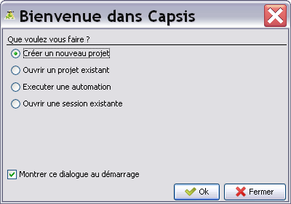
Figure 2.1. Boite de dialogue de bienvenue de Capsis.

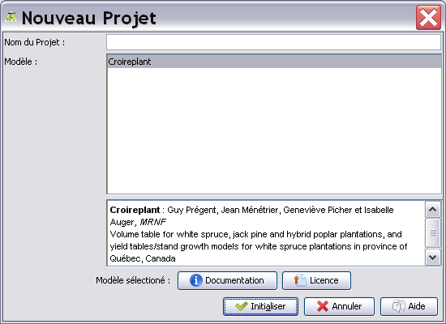
Figure 2.2. Création d’un nouveau projet.

Chargement d’un inventaire
Afin de commencer une simulation avec le modèle CroiRePlant, l’utilisateur doit fournir un fichier de données de départ à l’aide de la boite de dialogue « Chargement d’un inventaire » (Figure 2.3). Ce fichier doit être en format texte (.csv) ou dBase IV (.dbf) et contenir une liste d’arbres d’une même essence. Il doit être spécifié dans le champ « Fichier d’inventaire » et l’essence doit être spécifiée avec le menu déroulant « Choisir l’essence ». Le fichier comprend des champs dont certains sont obligatoires, et d’autres, facultatifs.

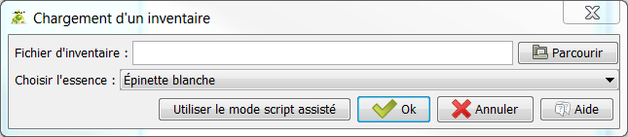
Figure 2.3. Chargement d’un inventaire.

Par défaut, le bouton « Parcourir » ouvre un répertoire de données nommé « data », créé lors de l’installation de Capsis (…\Capsis\data\CroirePlant). Lorsqu’on sélectionne un fichier d’inventaire à l’aide du bouton « Parcourir », un utilitaire d’importation contenant le nom des colonnes du fichier sélectionné apparait (Figure 2.4, cadre de droite). L’encadré de gauche contient les champs utilisés par CroiRePlant pour effectuer une simulation. On doit associer un nom de la liste de droite à chacun des champs obligatoires de la liste de gauche en les glissant de droite à gauche. Un champ facultatif, non associé à une variable du fichier d’inventaire, doit contenir la valeur « n/a ». Le fichier de données ne doit contenir aucune ligne avec une information manquante pour les champs obligatoires. Seuls les arbres vivants de l’essence choisie sont traités.

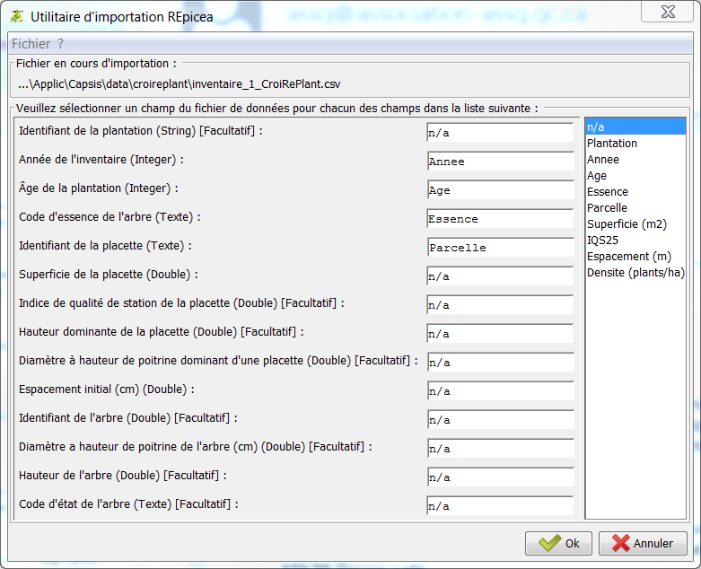
Figure 2.4. Utilitaire d’importation d’un fichier d’inventaire.

Astuce
La description d’un champ apparaît dans une fenêtre lorsqu’on glisse le curseur de la souris sur ce champ.

Conseil
Le répertoire « data » créé par Capsis est supprimé lors de la désinstallation de l’application. Par défaut, pour les utilisateurs du MFFP, ce répertoire est situé sur le disque dur local de l’ordinateur de l’usager (C:/), pour lequel aucune sauvegarde de secours (backup) n’est effectuée. Afin de permettre des sauvegardes automatiques, il est préférable de choisir un autre emplacement sur le serveur pour sauvegarder les fichiers d’inventaires et les résultats de simulations.

Fichier d’inventaire

Le tableau 2 présente la liste des champs du fichier d’inventaire utilisé par CroiRePlant.

Tableau 2. Liste des champs du fichier d’inventaire utilisés par CroiRePlant
Champ | Statut | Format | Description
Identifiant de la plantation | Facultatif | Texte | Identifiant d’une plantation
Année de l’inventaire | Obligatoire | Entier | Identifie l’année de la prise d’inventaire à laquelle les données ont été mesurées
Âge de la plantation | Obligatoire | Entier | Âge de la plantation
Code d’essence de l’arbre | Obligatoire | Texte | Code de 3 lettres représentant l’essence de l’arbre, tel qu’utilisé par le MFFP (ex. EPB).
Identifiant de la placette | Obligatoire | Texte | Unité de base de regroupement des arbres
Superficie de la placette | Obligatoire | Double | Superficie en m² d’une placette
Indice de qualité de station de la placette | Facultatif | Double | Indice de qualité de station (IQS), en mètres, de la placette, déterminé par la hauteur moyenne des 100 plus hautes tiges à l’hectare (EPB, EPO) ou des 200 plus hautes tiges à l’hectare (PIG) à 25 ans. Si ce champ n’est pas spécifié, l’IQS sera calculé à partir de la hauteur dominante et l’âge. Non utilisé pour le PEH.
Hauteur dominante de la placette | Facultatif | Double | Hauteur moyenne (m) des 100 plus hautes tiges à l’hectare de la placette (EPB, EPO) ou des 200 plus hautes tiges à l’hectare (PIG). Non utilisé pour le PEH. Si ce champ n’est pas spécifié, la hauteur dominante (HDom) sera calculée, si possible, à partir de la liste d’arbres. Si le nombre d’arbres requis n’est pas atteint, la HDom ne sera pas calculée et il ne sera pas possible d’utiliser les tables de rendement ni les modèles de croissance.
Diamètre à hauteur de poitrine dominant de la placette | Facultatif | Double | Diamètre à hauteur de poitrine (DHP) moyen (cm) des 100 plus hautes tiges à l’hectare de la placette (EPB, EPO) ou des 200 plus hautes tiges à l’hectare (PIG). Non utilisé pour le PEH. Si ce champ n’est pas spécifié, le DHP dominant (DHPDom) sera calculé si possible à partir de la liste d’arbres. Si le nombre d’arbres requis n’est pas atteint, le DHPDom ne sera pas calculé et il ne sera pas possible d’utiliser les tables de rendement ni les modèles de croissance.
Espacement initial | Obligatoire | Double | Espacement entre les arbres (m) à l’établissement de la plantation.
Identifiant de l’arbre | Facultatif | Double | Identifiant unique d’un arbre dans une placette
Diamètre à hauteur de poitrine de l’arbre | Facultatif | Double | Diamètre de l’arbre (cm) mesuré à 1,3 m de hauteur (DHP). Si ce champ n’est pas fourni, seule une table de rendement pourra être calculée.
Hauteur de l’arbre | Facultatif  (EPB, EPO, PIG)  Obligatoire (PEH) | Double | Hauteur totale de l’arbre (m). Si cette information est omise pour l’EPB, l’EPO et le PIG, CroiRePlant l’estimera à l’aide d’une relation reliant le DHP à la hauteur (utilisant aussi HDom et DHPDom si disponibles). Une hauteur manquante doit être identifiée par la valeur 0.
Code d’état de l’arbre | Facultatif | Texte | Code constitué de deux chiffres distinguant les arbres vivants des autres dans les placettes. Le code d’état est celui utilisé par le MFFP

Identification des placettes
Dans le fichier d’inventaire, les arbres doivent être regroupés par placette, laquelle est identifiée par le champ « Identifiant de la placette ». Le fichier d’inventaire peut contenir plusieurs placettes, regroupées au sein d’une plantation, identifiée par le champ « Identifiant de la plantation ». Capsis ne traite qu’une plantation à la fois. Si l’inventaire contient plus d’une plantation, un menu déroulant permettra de sélectionner la plantation à inclure dans la simulation. Le simulateur fera évoluer chacune des placettes de la plantation et calculera la moyenne des placettes.

Caractéristiques à l’échelle de la placette

Les caractéristiques de la placette (essence, âge de la plantation, superficie de la placette, hauteur dominante (HDom), diamètre à hauteur de poitrine dominant (DHPDom), IQS, espacement initial) sont fournies à même le fichier d’inventaire. Les caractéristiques d’une placette doivent être recopiées pour tous les arbres de la placette. La HDom pour le pin gris (PIG) est définie par les 200 plus hautes tiges à l’hectare, tandis qu’elle est définie par les 100 plus hautes tiges à l’hectare pour l’épinette blanche (EPB) et l’épinette de Norvège (EPO).

Information sur les arbres

La liste d’arbres, et leurs caractéristiques, est facultative. Pour calculer l’évolution d’une plantation avec une table de rendement, seules les informations à l’échelle de la placette sont nécessaires, toutefois, l’IQS peut être calculé à partir d’une liste d’arbres. La liste d’arbres est obligatoire pour calculer l’évolution d’une plantation avec un modèle de croissance et pour l’utilisation des outils disponibles pour le PIG et le peuplier hybride (PEH).

Dans le fichier d’inventaire, une ligne doit représenter un arbre de la placette avec son essence et son diamètre à hauteur de poitrine (DHP, mesuré à 1,3 m). Les codes d’essences sont ceux utilisés par le MFFP. Le fichier d’inventaire peut contenir des arbres morts ou coupés, toutefois, le simulateur ne traite que les arbres vivants. Le champ facultatif « Code d’état de l’arbre » sert à indiquer les arbres vivants à l’aide du système de codes utilisé par le MFFP (Annexe 1). La hauteur totale d’un arbre est une information facultative pour l’EPO, l’EPB et le PIG. Si elle n’est pas fournie, la hauteur sera estimée à partir d’une relation hauteur-diamètre. Il est possible de fournir l’information pour un sous-ensemble des arbres. Les données manquantes seront estimées. Si la HDom et le DHPDom sont fournis ou s’il est possible de les calculer à partir de la liste d’arbres, ils seront utilisés dans la relation hauteur-diamètre, sinon, la hauteur sera estimée à partir du DHP seulement.

Exemple de fichier de données

La figure 2.5 présente un exemple d’un fichier d’inventaire contenant 2 plantations : une avec une seule placette et l’autre contenant 3 placettes. Pour importer ce fichier dans Capsis, il faut associer les champs du fichier à ceux requis par CroiRePlant comme présenté dans la figure 2.6. Lorsqu’on appuie sur le bouton « Ok » de la boite de dialogue de chargement d’un inventaire, une boite de dialogue (Figure 2.7) apparait parce que le fichier d’inventaire contient plus d’une plantation. Elle permet de choisir d’importer l’une ou l’autre des 2 plantations. Si l’on choisit la plantation 2, on obtiendra le résultat présenté à la figure 2.8. En passant le curseur de la souris sur la boite 0a, une fenêtre apparaît indiquant les caractéristiques moyennes de la plantation.

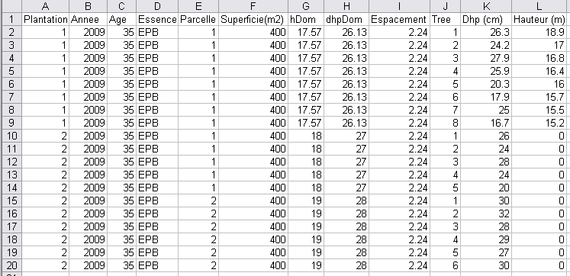

Figure 2.5. Extrait d’un fichier de données d’inventaire.

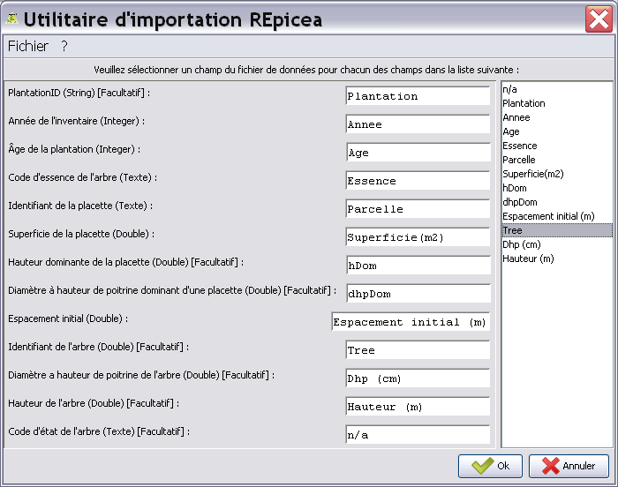

Figure 2.6. Utilitaire d’importation pour l’exemple du fichier d’inventaire.

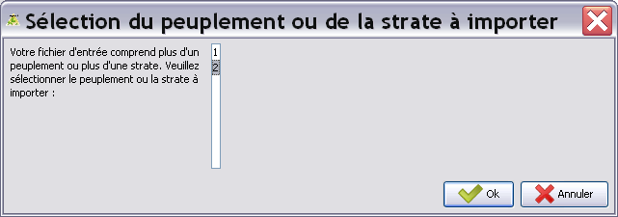

Figure 2.7. Boîte de dialogue de sélection d’une plantation.

Astuce
L’association des noms des colonnes aux champs peut être enregistrée et réutilisée par la suite pour des fichiers de structure semblable par le menu « Fichier » de l’utilitaire d’importation.

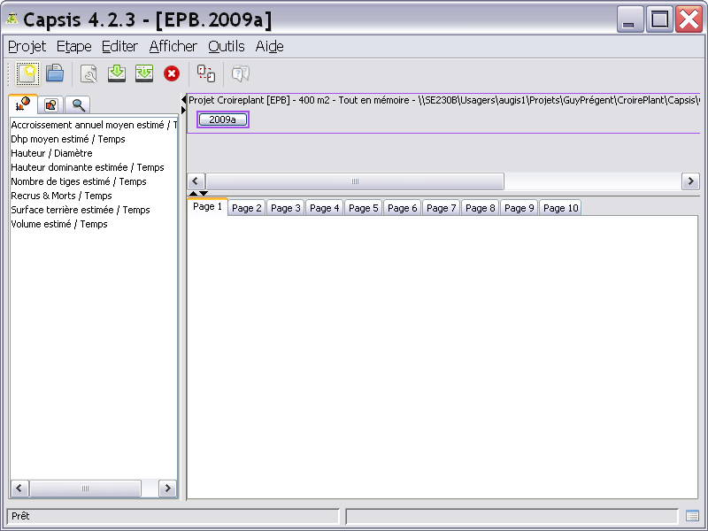
Figure 2.8. Boîte de dialogue de simulation.

Validation des données d’inventaire

CroiRePlant effectue quelques validations pour s’assurer que les données d’inventaire sont conformes aux spécifications du modèle pour l’essence spécifiée. Entre autres,

- le DHP, la hauteur et la combinaison DHP-hauteur sont vérifiés,
- l’âge et l’espacement initial de la plantation sont vérifiés,
- la HDom, le DHPDom et la combinaison HDom-DHPDom sont vérifiés,
- il ne doit y avoir aucune cellule manquante, et
- les codes de l’essence et de l’état doivent être ceux utilisés par le MFFP.

Si les données ne sont pas telles qu’attendues, un message d’erreur apparaît.

Simulation
Après l’importation des données dans Capsis, la boîte de dialogue de simulation apparaît (Figure 2.8). La fenêtre de gauche contient la liste des graphiques disponibles pour visualiser les résultats. Les graphiques sont affichés dans les onglets « Page 1 » à « Page 10 ». Les données initiales de la plantation sont représentées par la boite « 2009a ».

Pour faire évoluer une placette ou un groupe de placettes (EPO et EPB seulement) avec une table de rendement ou un modèle de croissance, cliquer avec le bouton droit de la souris sur la boite « 2009a » et sélectionner « Évolution ». On peut aussi passer par le menu
« ÉtapeÉvolution ». La boite de dialogue des paramètres d’évolution apparaîtra (Figure 2.9).

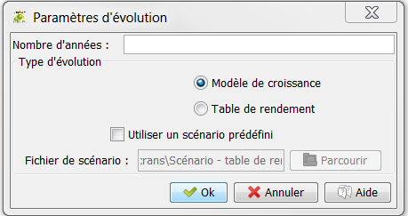
Figure 2.9. Boite de dialogue des paramètres d’évolution.

Horizon de simulation

L’horizon de simulation est déterminé par le nombre d’années, que l’on précise dans la case « Nombre d’années ». Le modèle CroiRePlant permet d’effectuer des simulations sur un horizon ne faisant pas dépasser 60 ans l’âge de la plantation. De plus, pour une évolution avec un modèle de croissance, le nombre d’années est limité à 20. Il n’est cependant pas nécessaire de simuler toutes les années en une seule étape. Par exemple, l’utilisateur peut faire une évolution sur 10 ans, examiner le résultat, puis ajouter une évolution de 5 ans supplémentaires. Une évolution commencée par un type de modèle, par exemple une table de rendement, ne pourra être continuée que par le même type.

Type d’évolution

Deux types d’évolution sont disponibles, soit avec une table de rendement ou un modèle de croissance. Une table de rendement ne nécessite que l’âge, la HDom (ou l’IQS) et l’espacement initial de la plantation. Le modèle de croissance utilise, en plus ces trois caractéristiques, les caractéristiques actuelles de la placette, soit le nombre total de tiges et la surface terrière totale.

Fichier de scénario

Un scénario d’évolution est une série d’étapes effectuées au cours d’une simulation d’un groupe de placettes. Cette série d’étapes peut être sauvegardée dans un fichier (Figure 2.10). Le fait de cocher la case « Utiliser un scénario prédéfini » dans la boite de dialogue des paramètres d’évolution active la plage « Fichier de scénario » et permet de choisir un scénario préalablement sauvegardé (Figure 2.9). La section 2.5 explique comment sauvegarder un scénario. Le fichier de scénario doit contenir une ligne par année ou une ligne pour un nombre déterminé d’années et indiquer le type d’évolution à utiliser. Dans une colonne nommée TypeEvo, inscrire 0 pour la table de rendement ou 1 pour le modèle de croissance, et dans une colonne nbDecen, inscrire le nombre d’années de l’évolution. Dans l’exemple présenté à la figure 2.10, le fichier de scénario indique d’effectuer une évolution sur 20 ans avec le modèle de croissance.

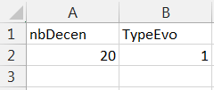
Figure 2.10. Exemple d’un fichier de scénario.

Comparaison de différents scénarios d’évolution

Capsis permet d’effectuer plusieurs scénarios d’évolution à partir du même groupe de placettes. Dans l’exemple de la figure 2.11, une première évolution sur 5 ans avec un modèle de croissance est effectuée. Les boites 2010a à 2014a apparaissent, soit une boite par année. Pour simuler le même groupe de placettes avec une table de rendement, on se positionne sur la boite 2009a et on sélectionne « Évolution » avec le bouton droit de la souris. On spécifie 5 dans le nombre d’années et on sélectionne le type « Table de rendement ». Les boites 2009b à 2014b apparaissent au-dessous de la boite 2010a.

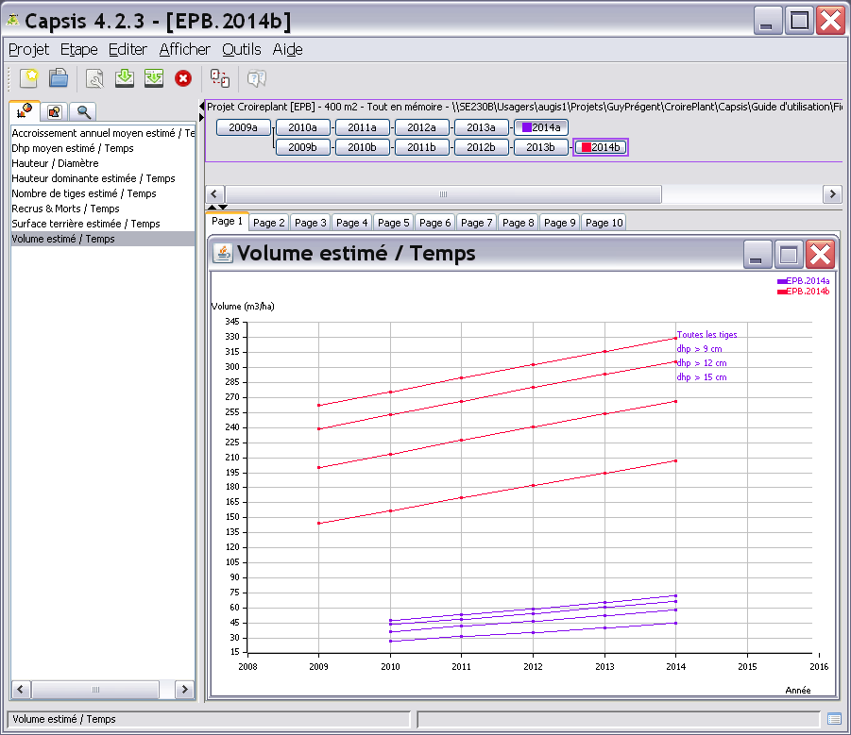
Figure 2.11. Comparaison de 2 scénarios d’évolutions.

Astuce
Si la boite 2014a apparaît seule au lieu de 5 boites correspondant aux étapes d’évolution, on peut faire afficher les boites de chacune des années par le menu « ÉtapeVisibilitéTous ».

Pour visualiser la première évolution, se positionner sur la boite 2014a et double-cliquer sur « Volume estimé / Temps » dans l’encadré de gauche. Pour comparer le deuxième scénario sur le même graphique, sélectionner la boite 2014b, cliquer dans le graphique avec le bouton droit de la souris et sélectionner « Ajouter EPB.2014b ».

Astuce
Par défaut, l’évolution de l’ensemble des tiges, celles avec un DHP plus grand que 9 cm, plus grand que 12 cm et plus grand que 15 cm sont affichées. Pour visualiser un groupe en particulier, cliquer dans le graphique avec le bouton droit de la souris et sélectionner « Configurer ». La boite de dialogue de la Figure 2.12 apparaît et cocher le ou les groupes désirés.

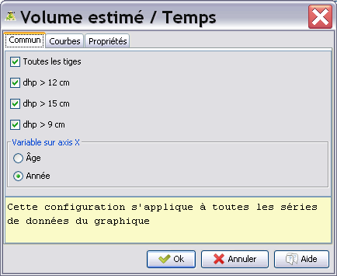
Figure 2.12. Sélection du groupe de DHP à visualiser.

Sorties du modèle

Le modèle CroiRePlant permet d’exporter les résultats de simulation. L’utilitaire d’exportation s’ouvre lorsqu’on se positionne sur l’une des boîtes de simulation d’un scénario, qu’on clique sur le bouton droit de la souris et qu’on sélectionne « Exporter ». Lorsque la boîte de dialogue présentée à la Figure 2.13 apparaît, cliquer sur le bouton « Ok » pour ouvrir l’utilitaire d’exportation de CroiRePlant. Les résultats seront exportés pour toutes les années jusqu’à celle sélectionnée. Différents types d’exportation sont disponibles selon si on s’est positionné sur la boîte initiale de l’évolution (Figure 2.14a) ou sur l’une des boîtes suivantes (Figure 2.14b). On spécifie le nom du fichier de sortie dans la plage « Veuillez choisir un fichier d’exportation ». Les formats .dbf et .csv sont disponibles. Différentes échelles d’exportation sont disponibles et les champs produits par les différentes sorties sont présentés à l’annexe 2.

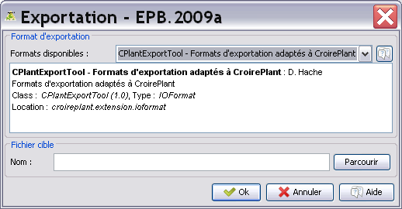
Figure 2.13. Utilitaire d’exportation

a)
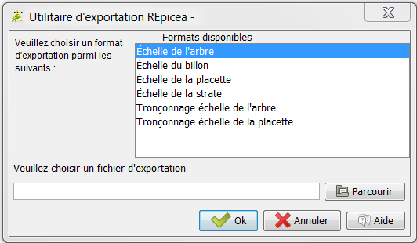

b)
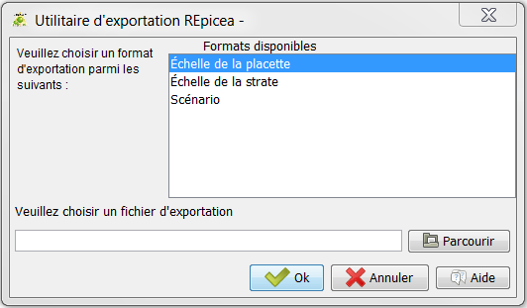
Figure 2.14. Utilitaire d’exportation de CroiRePlant a) à partir de la boîte initiale d’évolution, b) à partir de l’une des boîtes de l’évolution.

Exportation des données initiales
Une exportation des données initiales sert à principalement à calculer le volume de chacun des arbres (échelle de l’arbre), le volume de billons de dimensions spécifiées par l’utilisateur (échelle du billon), le nombre de billes de 8 pieds, 12 pieds et 16 pieds dans chaque arbre ainsi que leurs volumes (tronçonnage échelle de l’arbre), les caractéristiques de chaque placette (échelle de la placette), les caractéristiques de la plantation (échelle de la strate) et le nombre de billes de 8 pieds, 12 pieds et 16 pieds dans chaque placette avec leur volume (tronçonnage échelle de la placette)

Échelle de l’arbre
Une exportation à l’échelle de l’arbre permet d’obtenir le volume total avec et sans écorce et le volume marchand de chaque arbre individuellement. La hauteur estimée est fournie si elle n’était pas spécifiée dans l’inventaire.

Échelle du billon
La sortie à l’échelle du billon fait appel à un module de billonnage dans lequel plusieurs dimensions de billons peuvent être spécifiées. Ainsi, pour chaque arbre, une ligne par dimension de billons sera générée dans le fichier sortie, avec le volume du billon. Afin de réaliser l’exportation à l’échelle du billon, CroiRePlant utilise une équation de défilement (EPO) ou une équation estimant le volume selon des dimensions variables (PIG, PEH, EPB), en combinaison avec des spécifications de billonnage fournies à l’aide de la boîte de dialogue présentée à la Figure 2.15. Les spécifications de billonnage peuvent être fournies selon les diamètres du billon ou selon sa longueur et sa position sur la tige. Le volume contenu entre 2 diamètres ou 2 hauteurs est ensuite calculé. Le bouton « Ajouter » permet d’ajouter un nombre illimité de dimensions de billons.

Pour le PIG, le PEH et l’EPB, le simulateur calcule le volume d’un billon en entrant directement les spécifications de billonnage dans l’équation appropriée. Pour l’EPB, CroiRePlant divise la tige en sections de 25 cm de longueur à partir de la hauteur de souche (15 cm) et calcule avec une équation de défilement le diamètre sous écorce au fin bout de chacune des sections. Le volume de chaque section est calculé à l’aide de l’équation de Smalian et le volume du billon est calculé en faisant la somme du volume du nombre approprié de sections de 25 cm selon les spécifications du billon.

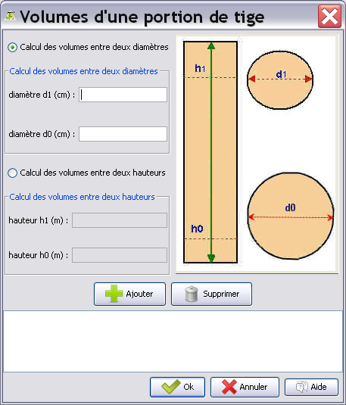
Figure 2.15. Boite de dialogue de billonnage.

Échelle de la placette
Lors d’une exportation à l’échelle de la placette, le module d’exportation effectue soit la sommation (pour le nombre de tiges, la surface terrière et le volume) ou une moyenne (pour le diamètre quadratique, la hauteur dominante et l’accroissement annuel) des arbres de la placette.

Échelle de la strate (plantation)
Lors d’une exportation à l’échelle de la plantation, le module d’exportation effectue la moyenne des résultats des placettes.

Tronçonnage échelle de l’arbre
Le tronçonnage à l’échelle de l’arbre utilise les mêmes outils que ceux à l’échelle du billon, à la différence que les spécifications de billonnage sont prédéterminées, soit des billes de longueur de 8 pieds, 12 pieds et 16 pieds. Le nombre possible de billes dans un arbre pour chacune des dimensions est exporté, avec le volume de chacune des billes (maximum de 5).

Tronçonnage échelle de la placette
Lors d’une exportation du tronçonnage à l’échelle de la placette, le module d’exportation effectue la sommation du nombre de billes et des volumes dans la placette pour chacune des dimensions.

Exportation de l’évolution

Échelle de la placette
Le niveau de base à partir duquel les exportations sont créées est le niveau de la placette. Les outils d’évolution actuellement disponibles dans CroiRePlant effectuent l’évolution à cette échelle, l’exportation des résultats à la placette se fait directement à partir des résultats de la simulation.

Échelle de la strate (plantation)
Dans le cas d’une exportation à l’échelle de la plantation, la moyenne des placettes d’une plantation est exportée.

Scénario
Le format d’exportation « Scénario » permet de sauvegarder le scénario d’évolution. Ce scénario est ensuite considéré comme un scénario prédéfini. Il pourra être chargé lors d’une prochaine simulation dans la boîte de dialogue des paramètres d’évolution.

 Conseil
Il est recommandé d’utiliser le format .csv pour l’exportation des résultats, en particulier si le fichier d’inventaire contient un grand nombre de placettes.

Mode script
Si le fichier d’inventaire contient plus d’une plantation, il est possible de toutes les simuler en une seule fois en exécutant un script. Après le chargement d’un inventaire, cliquer sur « Utiliser le mode script assisté » (Figure 2.16a) pour ouvrir l’utilitaire de script (Figure 2.16b). La première étape est déjà effectuée, soit de spécifier le fichier d’inventaire. Cliquer sur le bouton « Suivant » pour passer à la lecture des paramètres d’évolution. Lorsqu’on clique à nouveau sur « Suivant », la boîte de dialogue « Paramètres d’évolution » apparaîtra et permettra de spécifier un fichier de scénario. En cliquant sur le bouton « Ok », on passe à la lecture des paramètres d’exportation. Lorsqu’on clique sur « Suivant », l’utilitaire d’exportation apparaît et permet de spécifier une échelle et un fichier d’exportation. Pour finir, cliquer sur le bouton « Démarrer » pour exécuter le script. Ce mode d’exécution permet d’obtenir rapidement les résultats de simulation de plusieurs plantations dans des fichiers de sorties. Il ne sera toutefois pas possible de visualiser les résultats dans l’interface de Capsis.

a)
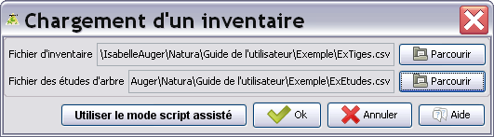

b)
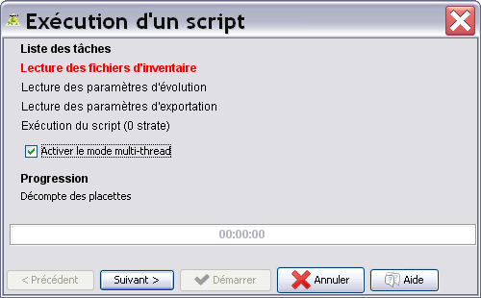
Figure 2.16. Boîte de dialogue a) pour lancer le mode script et b) l’utilitaire d’exécution d’un script.

Si une erreur survient durant le chargement d’un inventaire ou lors de la simulation d’une placette en mode script, la placette est rejetée et le simulateur arrête en affichant un message d’erreur contenant l’identifiant de la placette et la raison du rejet.

Références bibliographiques

Ménétrier, J. et I. Auger, 2013. Tarif de cubage pour les peupliers hybrides au Québec. Gouvernement du Québec, ministère des Ressources naturelles, Direction de la recherche forestière. Mémoire de recherche forestière nº 170, 71p.

Prégent, G., F. Savard et G. Désaulniers, 2001. Tarif de cubage à diamètre et longueur variables d’utilisation pour le pin gris en plantation au Québec. Gouvernement du Québec, ministère des Ressources naturelles, Direction de la recherche forestière. Mémoire de recherche forestière nº 139, 41p.

Prégent, G., G. Picher et I. Auger, 2010. Tarif de cubage, tables de rendement et modèles de croissance pour les plantations d’épinette blanche au Québec. Gouvernement du Québec, ministère des Ressources naturelles et de la Faune, Direction de la recherche forestière. Mémoire de recherche forestière nº 160, 73p.

Prégent, G., G. Picher et I. Auger, 2016. Tarif de cubage, tables de rendement et modèles de croissance pour les plantations d’épinette de Norvège au Québec. Gouvernement du Québec, ministère des Forêts, de la Faune et des Parcs, Direction de la recherche forestière. Mémoire de recherche forestière nº 176, 95 p.

Annexe 1. Liste des codes d’état supportés par CroiRePlant.

Les codes d’état suivants sont reconnus par CroiRePlant, et seuls les arbres avec un code d’état vivant sont traités (10, 12, 30, 32, 40, 42, 50, 52).

Code | État
10 | Vivant sur pied
12 | Vivant chablis
14 | Mort sur pied
16 | Chicot
23 | Disparu
24 | Chicot disparu
25 | Intrus
26 | Coupé
29 | Non identifiable
30 | Oublié vivant sur pied
32 | Oublié vivant chablis
34 | Oublié mort sur pied
36 | Oublié chicot
40 | Recrue vivante sur pied
42 | Recrue vivante chablis
44 | Recrue morte sur pied
46 | Recrue chicot
50 | Renuméroté vivant sur pied
52 | Renuméroté vivant chablis
54 | Renuméroté mort sur pied
56 | Renuméroté chicot

Annexe 2. Description des sorties de CroiRePlant.

*Échelle : S=Plantation; P=placette; B=Billon; TA=tronçonnage arbre; TP=tronçonnage placette

Champ | Échelle* | Description
PlantID | S, P, A, B, TA, TP | Identifiant de la plantation
Annee | S, P, A, B, TA, TP | Année de la période de simulation
Age | S, P, A, B, TA, TP | Âge de la plantation
PlacetteID | S, P, A, B, TA, TP | Identifiant de la placette
Espece | S, P, A, B, TA, TP | Espèce de l’arbre
Dhp_cm | A, B, TA, | Diamètre à hauteur de poitrine de l’arbre (cm)
Haut_m | A, B, TA, | Hauteur totale de l’arbre (m)
HautEst_m | A, B, TA, | Hauteur totale estimée de l’arbre (m)
VolAE_dm3 | A | Volume total avec écorce de l’arbre (dm³)
VolSE_dm3 | A | Volume total sans écorce de l’arbre (dm³)
VolE_dm3 | A | Volume d’écorce de l’arbre (dm³)
VolM_dm3 | A | Volume marchand sans écorce de l’arbre (dm³)
D0_D1_cm | B | Diamètre à la base et diamètre au fin bout du billon (cm)
H0_H1_m | B | Hauteur à la base et hauteur du fin bout du billon (cm)
BillAE_dm3 | B | Volume avec écorce du billon (dm³)
BillSE_dm3 | B | Volume sans écorce du billon (dm³)
BillE_dm3 | B | Volume d’écorce du billon (dm³)
Longbill_m | B, TA, TP | Longueur du billon (m)
NbBillons | TA, TP | Nombre de billons
AE_dm3_B1 | TA, TP | Volume avec écorce du 1er billon (dm³)
AE_dm3_B2 | TA, TP | Volume avec écorce du 2e billon (dm³)
AE_dm3_B3 | TA, TP | Volume avec écorce du 3e billon (dm³)
AE_dm3_B4 | TA, TP | Volume avec écorce du 4e billon (dm³)
AE_dm3_B5 | TA, TP | Volume avec écorce du 5e billon (dm³)
ResAE_dm3 | TA, TP | Volume avec écorce résiduel jusqu’à un diamètre de 9 cm (dm³)
SE_dm3_B1 | TA, TP | Volume sans écorce du 1er billon (dm³)
SE_dm3_B2 | TA, TP | Volume sans écorce du 2e billon (dm³)
SE_dm3_B3 | TA, TP | Volume sans écorce du 3e billon (dm³)
SE_dm3_B4 | TA, TP | Volume sans écorce du 4e billon (dm³)
SE_dm3_B5 | TA, TP | Volume sans écorce du 5e billon (dm³)
ResSE_dm3 | TA, TP | Volume sans écorce résiduel jusqu’à un diamètre de 9 cm (dm³)
Estime | S, P | « false » si les données sont mesurées, « true » si elles sont estimées
Sup_m2 | P | Superficie de la placette (m²)
IQS_m | S, P | Indice de qualité de station (m) de la placette ou de la plantation. Hauteur dominante à 25 ans.
EspInit_m | S, P | Espacement initial de la plantation (m)
HDom | S, P | Hauteur dominante (m) de la placette ou de la plantation
NbTi_HA | S, P | Nombre total de tiges à l’hectare de la placette ou de la plantation
St_HA | S. P | Surface terrière totale en m²/ha de la placette ou de la plantation
Dmq | S, P | Diamètre moyen quadratique en cm de tous les arbres d’une placette ou d’une plantation
VSE_HA | S, P | Volume sans écorce en m³/ha de tous les arbres d’une placette ou d’une plantation
AccA_m3ha | S, P | Accroissement annuel moyen en m³/ha/an de tous les arbres d’une placette ou d’une plantation
NbTiHA>9 | S, P | Nombre de tiges de la placette ou de la plantation dont le dhp est plus grand que 9 cm (tiges/ha)
StHA>9 | S. P | Surface terrière de la placette ou de la plantation des arbres dont le dhp est plus grand que 9 cm (m²/ha)
Dmq>9 | S, P | Diamètre moyen quadratique d’une placette ou d’une plantation des arbres dont le dhp est plus grand que 9 cm (cm)
VSEHA>9 | S, P | Volume sans écorce d’une placette ou d’une plantation des arbres dont le dhp est plus grand que 9 cm (m³/ha)
AccA>9 | S, P | Accroissement annuel moyen d’une placette ou d’une plantation des arbres dont le dhp est plus grand que 9 cm (m³/ha/an)
NbTiHA>12 | S, P | Nombre de tiges de la placette ou de la plantation dont le dhp est plus grand que 12 cm (tiges/ha)
StHA>12 | S. P | Surface terrière de la placette ou de la plantation des arbres dont le dhp est plus grand que 12 cm (m²/ha)
Dmq>12 | S, P | Diamètre moyen quadratique d’une placette ou d’une plantation des arbres dont le dhp est plus grand que 12 cm (cm)
VSEHA>12 | S, P | Volume total sans écorce d’une placette ou d’une plantation des arbres dont le dhp est plus grand que 12 cm (m³/ha)
AccA>12 | S, P | Accroissement annuel moyen d’une placette ou d’une plantation des arbres dont le dhp est plus grand que 12 cm (m³/ha/an)
NbTiHA>15 | S, P | Nombre de tiges de la placette ou de la plantation dont le dhp est plus grand que 15 cm (tiges/ha)
StHA>15 | S. P | Surface terrière de la placette ou de la plantation des arbres dont le dhp est plus grand que 15 cm (m²/ha)
Dmq>15 | S, P | Diamètre moyen quadratique d’une placette ou d’une plantation des arbres dont le dhp est plus grand que 15 cm (cm)
VSEHA>15 | S, P | Volume total sans écorce d’une placette ou d’une plantation des arbres dont le dhp est plus grand que 15 cm (m³/ha)
AccA>15 | S, P | Accroissement annuel moyen d’une placette ou d’une plantation des arbres dont le dhp est plus grand que 15 cm (m³/ha/an)

Échelle du scénario
Champ | Échelle | Description
nbDecen | Scénario | Nombre d’années
Type_evol | Scénario | Type d’évolution : 0 pour une évolution avec les tables de rendement et 1 pour une évolution avec les modèles de croissance

